**LAPORAN PRATIKUM**

**SISTEM OPERASI**

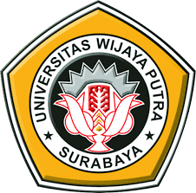

OLEH :

**SATYATMA PANDEGA PUTRA**

NPM : 19053014

**PROGAM STUDI TEKNOLOGI INFORMASI**

**FAKULTAS TEKNIK**

**UNIVERSITAS WIJAYA PUTRA SURABAYA**

**2021**